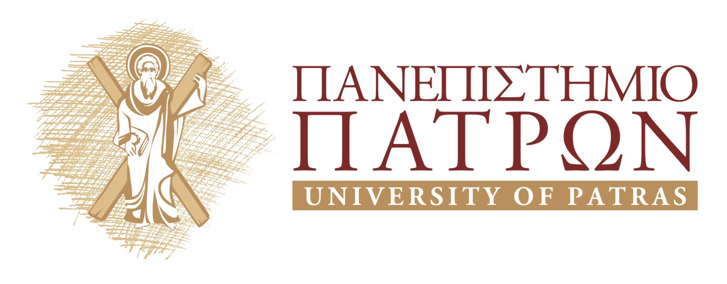
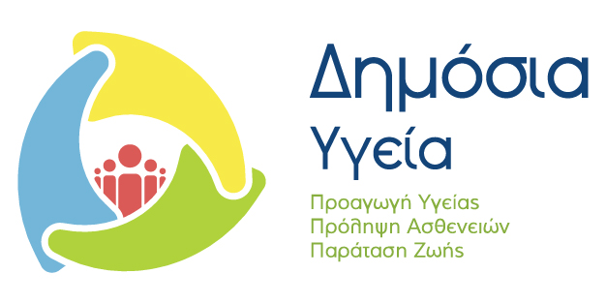
WORLD CAFE
«Η Δημόσια Υγεία στο Προσκήνιο»

HMEPOMHNIΑ ΔΙΕΞΑΓΩΓΗΣ
Τετάρτη 9 Δεκεμβρίου 2015
ώρα 15:00-17:00

ΧΩΡΟΣ ΔΙΕΞΑΓΩΓΗΣ
Αγορά Αργύρη, Αγίου Ανδρέου 12, Πάτρα

Αίτηση συμμετοχής
Παρακαλούμε συμπληρώστε την παρακάτω αίτηση συμμετοχής και στείλτε την μέχρι την
Δευτέρα 30 Νοεμβρίου 2015 στο email: mscpubhealth@upatras.gr
Για περισσότερες πληροφορίες επικοινωνήστε στο τηλ: 2610 969876.

Ονοματεπώνυμο:______________________________________________________________________

Επαγγελματική Ιδιότητα:_____________________________________________________________

Θέση:________________________________________________________________________________

Διεύθυνση: ___________________ Τ.Κ:_________________________________________

Τηλ.: ___________________Fax:_____________________________________

E-mail:________________________________________________________________________________

Δηλώστε το worldcafé (Συναντήσεις Εργασίας) που θα θέλατε να παρακολουθήσετε
(για περισσότερες από μια επιλογές δηλώστε με σειρά προτεραιότητας):
Ε.Ε1 Δημόσια υγεία στην εποχή της κρίσης____________________________________________________
Ε.Ε2 Γιατί Πρόληψη και όχι θεραπεία_________________________________________________________
Ε.Ε3 Καλύτερο περιβάλλον- λιγότερες ασθένειες________________________________________________
Ε.Ε4 Μετακινήσεις πληθυσμών - κοινωνικές προκλήσεις - δίκτυα αλληλεγγύης_______________________

Η είσοδος στην εκδήλωση είναι ελεύθερη, αλλά απαιτείται συμπλήρωση της αίτησης συμμετοχής.
Λόγω του περιορισμένου αριθμού συμμετεχόντων σε κάθε τραπέζι/θεματική ενότητα (15 άτομα), θα τηρηθεί σειρά προτεραιότητας.
Στη λήξη της ημερίδας θα σας χορηγηθεί Βεβαίωση Συμμετοχής.

Η εκδήλωση διοργανώνεται από το Πρόγραμμα Μεταπτυχιακών Σπουδών “Δημόσια Υγεία”.

